Я.В. Мальцева
yanazdor@mail.ru
кандидат политических наук, доцент Института маркетинга и массовых коммуникаций Высшей школы телевидения ВГУЭС.
Владивосток, Россия

ИНТЕРНЕТ-МЕМЫ: ВИРУСНЫЕ ТЕХНОЛОГИИ СОВРЕМЕННОГО РОССИЙСКОГО ИНТЕРНЕТ-ДИСКУРСА

Аннотация. Статья рассматривает интернет-мем как феномен современного цифрового информационного пространства. В ходе исследования установлено, что современные интернет-мемы в сети несут в себе вирусный потенциал, который, с одной стороны, облегчает восприятие действительности, с другой стороны, позволяют определенным социальным группам создавать собственное замкнутое медиапространство, где мем является шифром, кодом допуска в определенную информационную нишу. Таким образом, интернет-мемы можно рассматривать как медиапрезентации, формирующие у интернет-сообщества стереотип недоверия на основе несбывшихся ожиданий, информационной апатии или информационное безразличие к серьезным проблемам в стране.
Ключевые слова: «интернет-мемы», «медиа-вирусы», «лингвокреатив», «креолизованный интернет-мем», «интернет-мессенджеры», «медиапространство».

Конец XX века ознаменован интенсивно-экстенсивным проявлением новой реалии – глобального присутствия в медиапространстве («инфосфере») определенных ценностей и поведенческих норм, которые изменили подход к пониманию информации. Доступность современных средств связи – смартфонов, коммуникаторов, возможность присоединения к интернет-мессенджерам Whatsapp, Viber, Telegram в 10-x гг. XXI века, принципиально изменила информационную среду каждого индивида. Теперь фактически он формирует собственное видение несамостоятельно, таковое «присылают» пользователю ежечасно, ежеминутно на номер телефона по способу упомянутых интернет-мессенджеров и социальных сетей. Своим существованием интернет-мемы трансформируют сложившийся интернет-дискурс.
Согласимся с точкой зрения, представленной в статье доктора филологических наук, профессора Алексея Романова, а так же кандидатов филологических наук, Ларисы Романова и Ольги Новоселовой. Ученые говорят о медиа-событиях, которые специально создаются с манипулятивной целью, являются «срежиссированными» в каком-либо удалённом сетевом центре и уже рассматриваются не просто в виде отдельных «троянских коней», а признаются мемами или «медиа-вирусами».
Такие мемы, по Ж. Бодрийару и его теории симулякров, производят результативные «бомбардировки потребителя информации смыслами». Данные особенности позволяют их «имплантировать» в массовое сознание потребителей информационные материалы или коммуникативные практики сетевых масс-медиа.
В данном случае нам интересно «вирусное» направление в изучении информации, сформулированное в 1976 году английским ученым Ричардом Докинзом. Идея о «самолюбивом гене» появилась в работе «Эгоистичный ген» («The Selfish Gene»), исследователь предложил рассматривать зарождение и распространение разнообразных и разноструктурных феноменов в виде «вирусных, заразных идей или «мемов», которые реализуют себя в информационно-коммуникативном пространстве как репликаторы, т.е. как самопорождающие (саморазмножающие) и самораспространяющие себя явления. В данном случае необходимо обратить внимание на истинное значение термина «мем», который происходит от греческого слова μίμημα, «подобие».

Однако, с точки зрения, Ричарда Докинза, мем, в первую очередь, единица культурной информации: ее передают по наследству через воспитание, мем остается в памяти через восприятие окружающей индивида культуры, в этом случае мемами могут быть мелодии, идеи, крылатые выражения, распространенные представления (например, о Боге), а также «модные словечки, способы варки похлебки или сооружения арок» [4].

В пользу такой теории говорят более ранние исследования русского ученого автор «Исторической поэтики» Александра Веселовского о существование бродячих сюжетов в мировой литературе. Бродячие сюжеты – это комплексы сюжетно-фабульных мотивов, например различные сказочные сюжеты, которым можно найти соответствие у самых разных народов мира (например, сказка о Золушке) [5].

Продолжая культурологический подход Докинза, в начале 80-х гг. XX века английские исследователи-биологи Эдвард Осборн Уилсон и Чарльз Ламсден предложили концепцию культургена [7: 105]. С их точки зрения, на протяжении жизни человека происходит вертикальная передача идей (когда человек получает те или иные идеи «в наследство» от предшественников, родителей, воспитателей, через устную передачу, книги, или другие культурные артефакты) и горизонтальная - от человека к человеку и от культуры к культуре [6].

Вероятно, под влиянием данных воззрений меметика как наука и теория оформилась в теорию о сознании и культуре. Название для нее в 1983 году в колонке «Metamagical Themas» журнала «Scientific American», а также в одноимённом сборнике статей предложил американский физик Дуглас Хофштадтер.
В 1999 году психолог университета University of the West of England, Сьюзен Блэкмор опубликовала работу «The Meme Machine» [3, 143]. В своих дальнейших изысканиях исследователь предположила, что мемы, подобно генам, следует рассматривать в качестве репликаторов, так называемых технологических мемов (temes), которые через машинерию (сегодня можно сказать, что это глобальные информационные сети) создают, копируют, рекомбинируют, хранят и распространяют информацию [1].
Впоследствии в книге американского специалиста в области средств массовой информации Дугласа Рашкоффа «Медиавирус. Тайные послания в популярной культуре» (Media Virus! HiddenAgendasinPopularCulture», 1995) мем превращается в медиавирус, который обладает способностью распространяться по каналам современных массовой информации и коммуникации, вызывая социально значимые последствия, но достаточно часто упрощает события или высмеивает их [8].
Сегодня мем как культурный элемент воспринимаемой индивидом информации получил большее широкое применение, превратившись в интернет-мeм. По мнению российского исследователя Анны Вешняковой, важным видом лингвокреатива в интернет-мемах является «разрушение речевых клише», игра с языком, любое намеренное отклонение от нормы, что порождает фразеологизмы, и частотные сочетания, словесные штампы, в широком смысле – лозунги, популярные цитаты, афоризмы, пословицы, поговорки и мн. др. В последнее время в лингвистической науке они именуются с префиксом анти- (антипословицы, антипоговорки), окказиональные слова (индивидуальное словотворчество), превращаются во фразы-крючки[5].
Доктор филологических наук Марьяна Ягодкина выделяет ряд функций, присущих мемам как продуктам интернет-коммуникации. С нашей точки зрения, особенно интересна функция компенсаторности, она использует многочисленные коммуникативные вирусные технологии: возвеличивание адресата, манипуляции с чувством коллективизма, обращение к инстинктам, иллюзии возможности сделать мем самостоятельно. Большая часть интернет-пользователей привыкает к реализации потребностей через мем, и задача автора состоит в том, чтобы заложить ту семантику, которая будет отвечать основным потребностям, присущим большей части целевой аудитории. [13].
Кандидат социологических наук Надежда Зиновьева отмечает, что тематически мемы отражают реалии, личные истории и культуру того сообщества, где циркулируют. Ведь для того, чтобы раскодировать информацию, которую несет мем, нужно обладать соответствующей культурной базой, а также часто необходимо быть включенным в происходящие события.
Татьяна Савицкая как специалист по актуальным социально-культурным и философско-антропологическим проблемам современной культуры считает, что мем оказался успешным преемником анекдота в его роли орудия активизации общественного самосознания и гражданской активности. Пользуясь мемом, и пересылая его от адресата к адресату, субъект сигнализирует о своей принадлежности к некоей виртуальной группе, занимающей нишу в киберпространстве [11].
Кандидат филологических наук, заведующая кафедрой русского языка и методики его преподавания ЗабГУ Юлия Шурина, приводя типологию интернет-мемов, выделяет креолизованный мем, состоящий из текстовой и визуальной части [12, с. 164]. Иллюстрация в этом случае становится элементом текстообразования.
С точки зрения конструирования системы убеждений современным российским медиадискурсом любопытно обратить внимание на креолизованные интернет-мемы, которыми испещрено информационное пространство в интернет-мессенжерах. В них используется самый типичные приемы – осмеяние и сарказм.
Подобный прием очевидно применимы к недавнему решению Правительства Российской Федерации о повышении пенсионного возраста для россиян. Правительство внесло в Госдуму законопроект о повышении пенсионного возраста для мужчин – до 65 лет, для женщин до - 63 лет летом 2018 года. По нашим наблюдениям фактически в тот же день, 15 июня 2018 года, многочисленные участники групп интернет-мессенджеров стали получать «картинки» (изображения с цитатами), которые, стали моментально интернет-мемами за счет своего содержания.
Приведем ряд примеров креолизованных интернет-мемов, отмечая гендерную направленность предлагаемых изображений. В их ряду интернет-мемы для женской аудитории. Фраза на пересылаемом сообщении звучит следующим образом: «Вчера мне оставалось 10 лет до пенсии, а сегодня 15. А вы говорите, нельзя вернуть молодость». На картинке изображена карикатурная дама с баяном, развернутым во все меха, видимо, в полный голос распевающая частушки. Подобный интернет-мем подразумевает, что женщина 48 лет отсчитывает годы, оставшиеся до пенсии и предполагает, что ей еще трудится 15 лет до 63 лет (возраст выхода на пенсию для женщин согласно реформе).
Переполнен юмором интернет-мем, который в качестве иллюстрации использует образ бабы Яги в исполнении известного советского актера Георгия Милляра: «Девочки! В связи с повышением пенсионного возраста возраст «ягодка опять» переносится с 45 на 75 лет». В данном случае эксплуатируется метод осмеяния, иронии.
Следующий креолизованный интернет-мем позволяет сформировать в сознании реципиента образ государства, которое обращает внимание на внешний вид женщин, поэтому повышает возраст для выхода на пенсию. Сообщение следующего содержания: «Девчонки, хватит ставить отфотошопленные фотки на аватарках. Государство из-за вас пенсионный возраст повышает».
Далее предлагаем к рассмотрению интернет-мемы, с нашей точки зрения, направленные в первую очередь на мужскую аудиторию, здесь присутствует лаконичная стилистика в оформлении. Как правило, в данных иллюстрациях используется цветной фон (однородный) и текст, без картинок. Например: «Чехов умер в 44 года. Пушкин в 37. Есенин повесился. Маяковский застрелился. А что сделал ты для Пенсионного фонда?»
«Вчера мне оставалось 4 года до пенсии, сегодня - 9, а говорят нельзя вернуть молодость... С нашим правительством я буду только молодеть». Данный посыл используется в изображении, также предназначенном для мужской аудитории. Предполагается, что мужчине 56 лет, и в результате реформ он выйдет на пенсию в 65 лет, что добавить ему «молодости». Также использован метод сарказма и осмеяния.
Сарказм используется в другом изображении. Здесь представлен лишь текст на темном фоне: «Помоги государству. умри до пенсии. Пенсионный фонд». (подпись - прим.авт.).
Образ государства, которое мало заботится о своих гражданах с сарказмом преподносится в изображении, имитирующем вывеску Пенсионного Фонда Российской Федерации: «Скоро во всех городах России. Пенсионный Фонд Российской Федерации. Акция: При выходе на пенсию - гроб в подарок».
Таким образом, сегодня интернет-мемы, появляющиеся в интернет-сети являются неотъемлемыми элементами медиапространства, они «живут» внутри интернет-мессенджеров и социальных сетей, формируют отношения, основанные, как нам представляется, на латентной системе убеждений, существующей у аудитории данных сетей. Их влияние будет только расти. К 2021 году число пользователей интернета в России достигло 124 млн человек. Это 85% населения страны».
Хотя данные интернет-мемы рассылаются спонтанно, без принуждения, нельзя исключать, что их можно использовать и как разрушающие сознание маркеры, целенаправленно используемые вирусные технологии. Вместе с тем, интернет-мемы могут рассматриваться как медиапрезентации, использующие способ реконструкции и мифа и совместно с представленным радиодискурсом формировать стереотипа недоверия на основе несбывшихся ожиданий, информационной апатии или информационное безразличие к происходящим в стране событиям.
Приложение А
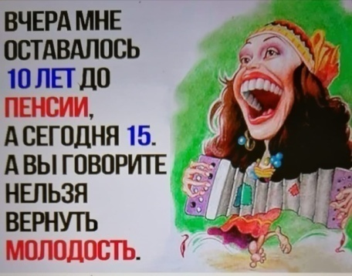

Приложение Б
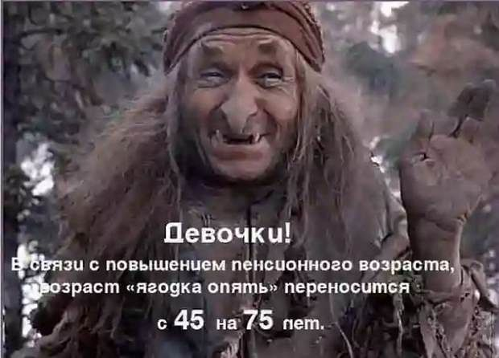
Приложение В.
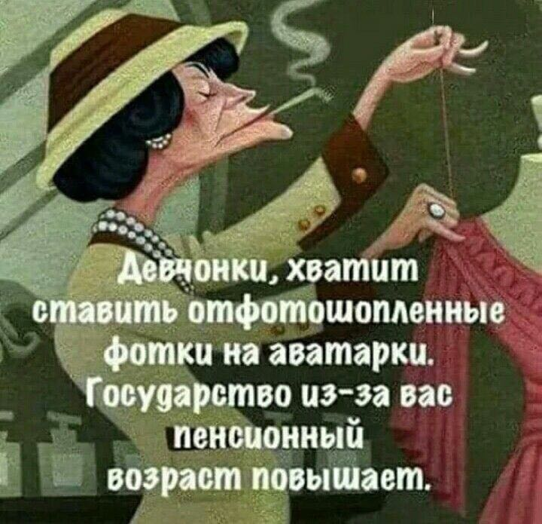

Приложение Г
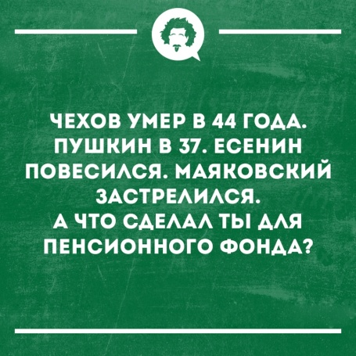

Приложение Д
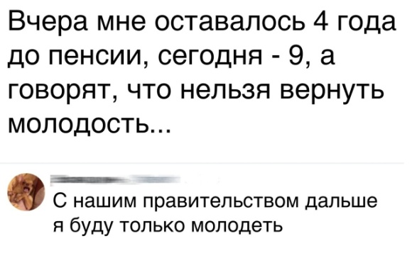
Приложение Е
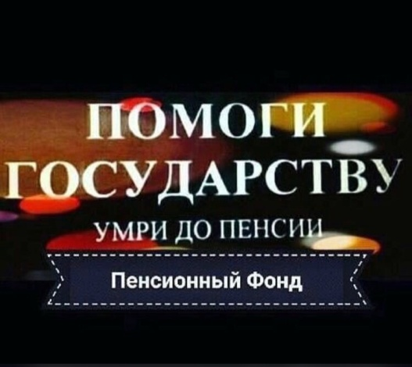
Приложение Ж
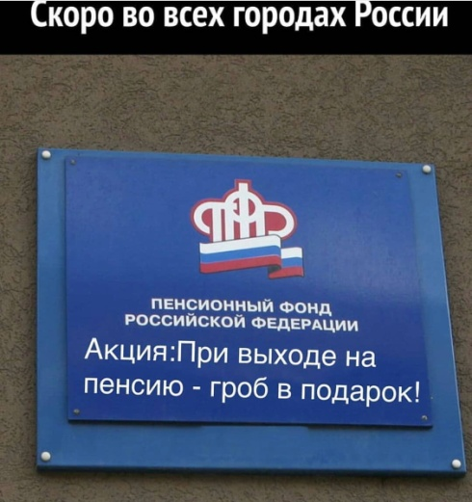

Литература

- Сьюзен Блэкмор о мемах и «Т-мемах». URL: |https://www.ted.com/talks/susan_blackmore_memes_and_temes/transcript?language=ru
- Вешнякова А. В. Лингвокреативный аспект интернет-мемов. URL: https://cyberleninka.ru/article/n/lingvokreativnyy-aspekt-internet-memov
- Виловатых А. В. Меметика как инструмент современного информационного противоборства, // Проблемы национальной стратегии, с 141-154, 5 (50), 2018. https://is.gd/jBmocu
- Зиновьева Н. А. Воздействие мемов на Интернет-пользователей: типология Интернет-мемов // Вестник экономики, права и социологии. 2015. №1. С. 195-200.
- КолесоваЕ.Котики и революция. Что такое меметика и почему мемы — это не только смешные картинки из интернета». URL: https://nplus1.ru/material/2017/10/20/mems-and-culture (дата обращения: 25.11.2021 г.).
- Меметика. URL: https://www.sites.google.com/site/sajturiabraznikova/memetika (дата обращения: 24.11.2021 г.).
- Моисеенко Л. В. Интернет-мем как единица социально-культурного контента // Вестник Московского государственного лингвистического университета. Гуманитарные науки. 2015. С. 104-114.
- Рашкофф Д. Медиавирус. Как поп-культура воздействует на ваше сознание. URL: https://is.gd/DLNNuG (дата обращения 20.10.2021).
- Романов А. А. Механизмы распространения «вирусных» идей в инфосфере регулятивно-меметической реальности. URL: https://is.gd/b5XY4e (дата обращения 25.10.2021).
- Романов А., Романова Л, Новоселова О. Инфосфера как новая регулятивно-миметическая «сетевая территория»// Дискурс современных масс-медиа в перспективе теории, социальной практики и образования. II международная научно-практическая конференция... Белгород, НИУ «БелГУ», 5–7 октября 2016 г. Сборник научных работ [Электронный ресурс]. URL: http://journ.bsu.edu.ru/files/discourse2016.pdf (дата обращения 30.05.2018)
- Савицкая Т. Е. Интернет-мемы как феномен массовой культуры Источник: Культура в современном мире, 2013. № 3. URL: http://infoculture.rsl.ru/donArch/home/KVM_archive/articles/2013/03/2013-03_r_kvm-s3.pdf (дата обращения 30.10.2021).
- Шурина Ю. В. Интернет-мемы как феномен интернет-коммуникации // Филология, 2012. № 3. С. 160-172.
- Ягодкина М. В. Мемы в интернет-коммуникации // ART LOGOS, 2019, № 2 (7). С. 142-152.
- Число пользователей интернета в России достигло 124 млн.URL: https://tass.ru/obschestvo/12698757 (дата обращения 25.11.2021)

Y.V. Maltseva
Candidate of Political Sciences, Associate Professor of the Institute of Social Sciences of the FEFU, Associate Professor of the Institute of Marketing and Mass Communications of the Higher School of Television of the VSUES.
Vladivostok, Russia
e-mail: yanazdor@mail.ru

INTERNET MEMES: VIRAL TECHNOLOGIES OF MODERN RUSSIAN INTERNET DISCOURSE

Annotation. The article deals with Internet meme as a phenomenon of the modern digital information space. The study found that modern Internet memes on the web carry a viral potential, which, on the one hand, facilitates the perception of reality, on the other hand, allow certain social groups to create their own closed media space, where the meme is a cipher, a code of admission to a certain information niche. Thus, Internet memes can be considered as media presentations that form a stereotype of distrust in the Internet community based on unfulfilled expectations, information apathy or information indifference to serious problems in the country.
Keywords: «Internet memes», «media viruses», «linguocreative», «creolized Internet meme», «Internet messengers», «media space».

Романов А., Романова Л., Новоселова О. Инфосфера как новая регулятивно-миметическая «сетевая территория»// Дискурс современных масс-медиа в перспективе теории, социальной практики и образования II международная научно-практическая конференция актуальные проблемы современной медиалингвистики и медиакритики в России и за рубежом II международный научный семинар Белгород, НИУ «БелГУ», 5–7 октября 2016 г. Сборник научных работ [Электронный ресурс]. URL: http://journ.bsu.edu.ru/files/discourse2016.pdf (дата обращения 30.10.2021)
А. Романов, Л. Романова, О. Новоселова. Указ. соч.
Романов А.А. Механизмы распространения «вирусных» идей в инфосфере регулятивно-меметической реальности. URL: https://is.gd/b5XY4e (дата обращения 25.10.2021).
Меметика. URL: https://www.sites.google.com/site/sajturiabraznikova/memetika (дата обращения: 24.11.2021 г.).
Вешнякова А. В. Лингвокреативный аспект интернет-мемов. URL: https://cyberleninka.ru/article/n/lingvokreativnyy-aspekt-internet-memov
Зиновьева Н. А. Воздействие мемов на Интернет-пользователей: типология Интернет-мемов // Вестник экономики, права и социологии. 2015. №1. С. 196.
Приложение А.
Приложение Б.
Приложение В.
Приложение Г.
Приложение Д.
Приложение Ж.
Число пользователей интернета в России достигло 124 млн.URL: https://tass.ru/obschestvo/12698757 (дата обращения 25.11.2021)

